
ALZAS &
ŠVARCVALD

21.11.-26.11.2024
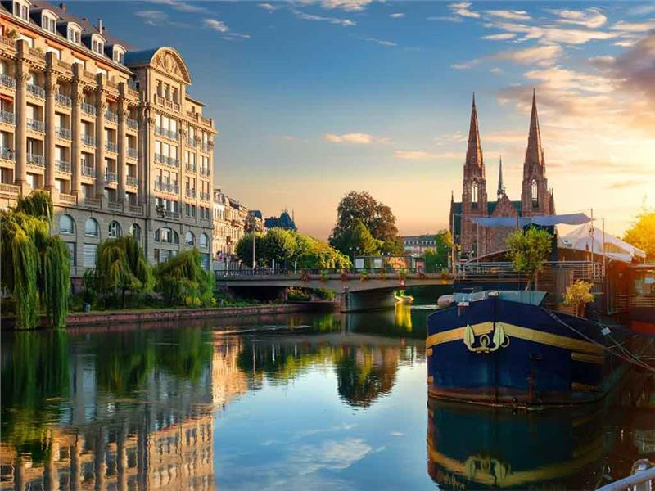
Cijena – 589 KM -
- za prijave i uplate avansa do 30.09.2024 cijena – 549 KM –
Mogućnost plaćanja na rate!

Regija Alzas se nalazi na istoku Francuske. Historija, pejzaž i kultura ovog dijela Francuske plijene svojom ljepotom i raznolikošću. Glavni grad regije Alzas jeste Strasbourg koji je jedan od najznačanijih centara Evropske Unije, sa Evropskim parlamentom i Međunarodnim sudom za ljudska prava. Planinski masiv Švarcvald (Crna šuma) u Njemačkoj pokrajni Baden-Virtenberg, oduvijek je privlačio turiste svojom prelijepim pejzažima, u čijoj plodnoj dolini se nalaze mnogi bajkoviti gradići i sela, specifični za ovaj kraj.

PROGRAM PUTOVANJA:
1.DAN - BiH-NJEMAČKA - 21.11.2024-ČETVRTAK
Polazak putnika autobusom, iz Tuzle u 17:10h ispred BCC-a, sa Šićkog Broda u 17:20h sa BP INA,iz Gračanice u 17:20 ispred parkinga kod opštine, iz Srebrenika u 18:00 ispred Hotela Park, sa Ormanice u 18:15h sa BP Mešić, iz Brčkog u 18:45h sa BP Mešić kod FIS-a, iz Orašja u 19:20h sa BP Anutnović Vožnja preko BiH, Hrvatske, Slovenije i Austrije do Njemačke sa usputnim pauzama.
2.DAN – NJEMAČKA-STRASBOURG-KEHL - 22.11.2024-PETAK
Dolazak u Strasbourg (Strazbur). Odlazak na razgledanje grada u pratnji vodiča. Šetnja kroz historijski centar grada sa veličanstvenom katedralom Notr–dam u stilu gotike sa zvonikom visine 142 metra, Stara carina, Palata Rohan, kuća Kamerzel, Gutenbergov trg, “Mala Francuska” (najslikovitiji dio starog Strasbourga sa šarenim građevinama od drveta, sa pokrivenim mostovima i odbrambenim kulama, ujedno i zaštićen i proglašen svjetskom baštinom od strane UNESCO–a). Slobodno vrijeme. Smještaj u hotel. Noćenje
3.DAN - KEHL–HEIDELBERG-BADEN BADEN-KEHL - 23.11.2024-SUBOTA
Doručak. Fakultativni cjelodnevni izlet u Heidelberg (Hajdelberg), romantični gradić smješten uz rijeku Nekar sa renesansnim zamkom na brdu iznad grada, koji spada među najimpresivnije objekte u Njemačkoj, a postoji već 700 godina. Ubraja se u red deset najpopularnijih evropskih znamenitosti. Panoramsko razgledanje grada: Karlova kapija iz 18.vijeka, Zamak Hajdelberg (panorama), Rathaus – Gradska kuća, Stari gradski trg, Stari most na Nekaru, gotička crkva Sv. Duha, Univerzitetski kvart, Aleja filozofa sa koje se pruža najljepši pogled na stari dio grada. Slobodno vrijeme. Nastavak putovanja do mjesta Baden Baden koji se nalazi u zapadnom podnožju planine Švarcvald, na obalama rijeke Os. U samom gradu postoji 14 termalnih izvora sa temperaturom izmedju 14 i 66 °C. Sa svojim ljekovitim izvorima, visokospecijalizovanim klinikama i prelijepim parkovima, Baden Baden je idealno mjesto za odmor i oporavak. O njegovoj slavnoj prošlosti svjedoče raskošne palate i vile, sa savršeno uređenim vrtovima, kao i prelijepi parkovi sa tri kilometra dugim šetalištem u aleji Lihtentaler. Slobodno vrijeme. Povratak u Kehl. Noćenje.
4.DAN - KEHL-FREIBURG-COLMAR-RIQUEWIHR-KEHL - 24.11.2024 -NEDJELJA
Doručak. Fakultativni cjelodnevni izlet u Alzas i Švarcvald. Polazak prema gradiću Freiburg (Frajburg) koji sa pravom nosi nadimak "Dragulj Švarcvalda". Danas važi za jedan od najljepših srednjovijekovnih gradova u Evropi koji ima i najveći broj sunčanih dana u Njemačkoj. Ima neobične uske vodene kanale, glavni trg sa gotskom katedralom Munster i zvonikom od 116m, trg Augustinaca sa manastirom. Slobodno vrijeme. Nastavak putovanja do gradića Colmar (Kolmar), koji je smješten u podnožju planine Vogezi na rijeci Lauh koja je kanalom povezana sa Rajnom. Zbog mnogobrojnih mostova, kanala i predivnih trgova nosi još jedno ime – “mala Venecija”. Stari i očuvani srednjovijekovni centar grada, nastao u 9. vijeku, glavna je atrakcija koja privlači brojne turiste. U starim drevnim građevinama smještene su crkve, prodavnice, suvenirnice, kafei. Slobodno vrijeme u historijskom centru grada. Nastavak putovanja ka selu Riquewihr (Rikvir) - 12 km koje je jedno od najljepših sela Francuske. Selo je smješteno između uređenih vinograda, sa samo 3000 stanovnika, u kom je snimano više historijskih filmova. Slobodno vrijeme. Povratak u hotel. Noćenje.
5.DAN – KEHL-DONAUESCHINGEN-AUSTRIJA – 25.11.2024-PONEDJEJLAK
Doručak. Polazak prema mjestu Donaueschingen (Donauešingen) poznatog kao mjesto gdje nastaje Dunav. Rijeka nastaje u neposrednoj blizini grada, kraj dvorca Firstenberg, na ušću dvije planinske rječice Breg i Brigah. U parku ovog dvorca nalazi se fontana, koja simbolizuje zvaničan izvor Dunava i predstavlja veliku turističku atrakciju. Slobodno vrijeme. Polazak za BiH. Vožnja kroz Njemačku, Austriju, Sloveniju i Hrvatsku. Sa usputnim pauzama.
6.DAN - BiH – 26.11.2024-UTORAK
Dolazak u BiH u ranim jutarnjim satima. Kraj programa.

ARANŽMAN RAĐEN NA BAZI 40 OSOBA

Napomene:
- Svaki putnik mora imati uplaćeno putničko zdravstveno osiguranje (vlastito ili putem agencije)
- Za realizaciju fakultativnih izleta minimalan broj prijavljenih je 25osoba.
- Redoslijed prijava određuje i raspored sjedšita u autobusu
- Organizator putovanja zadržava pravo promjene rasporeda izleta usljed nepredviđenih okolnosti.
- Organizator putovanja ne snosi odgovornost za stvari i prtljag putnika u toku putovanja i u samim hotelima. Putnik može da osigura svoj prtljag kod nadležnih osiguvarajućih kuća po uslovima istih
- Putnici se mole da vode računa o svojim putnim ispravama, novcu i drugim ličnim stvarima u toku trajanja aranžmana. Svaki putnik je dužan samostalno provjeriti važnost svojih dokumenata i provjeriti zakonske regulative oko ulaska u zemlje evropske unije.
- Navedene cijene su formirane po cijeni goriva 29.11.2023 u slučaju značajnog poskupljenja goriva navedene cijene će se povećati od 5-10%.

Aranžman obuhata:  - Prevoz autobusom turističke klase (klima, TV, video, WC) na navedenoj relaciji, prema programu  - 3 noćenja na bazi doručka u 1/2 i 1/3 sobama u hotelu 3* u Kehlu  - Gratis obilazak Strazbura  - Gratis obilazak Donaušingena  - Usluge pratioca/vodiča grupe  - Troškovi organizacije i realizacije putovanja  - PDV | Aranžman ne obuhvata:  - Putničko zdravstveno osiguranje 12KM (za osobe preko 60 godina dupla polica)  - Izlet u Alzas i Švarcvald - / 40 €  - Izlet u Heidelberg i Baden-Baden - / 30 €  - PAKET IZETA – 60 € (oba izleti)  - Hotelske taksa - 9 € (plaća se na recepciji)  - Doplata za jednokrevetnu sobu – 40 € dnevno  - Dodatno sjedište u busu 150 KM

